NAMA : DEWI IMANI AL QUR’ ANI

NIM : 200411100014

MATKUL : DPW 2D

Tugas Pendahuluan Modul 7 !

1. Di JavaScript ada beberapa model untuk menampilkan pesan ke user, jelaskan dan beri contoh !
2. Alert adalah sebuah kotak pesan yang dapat ditampilkan menggunakan javascript alert() function.

<!DOCTYPE *html*>//#suatu deklarasi yang digunakan untuk mengidentifikasikan jenis dokumen html yang digunakan sehingga browser dapaat menetukan bagaimana memperlakukan kode tersebut.

<html *lang*="en">//##setiap pembuatan dokumen HTML diawali dan diakhiri dengan tak HTML.

<head>//#Elemen head kepala dari dokumen html.

    <meta *charset*="UTF-8">

    <meta *http-equiv*="X-UA-Compatible" *content*="IE=edge">

    <meta *name*="viewport" *content*="width=device-width, initial-scale=1.0">

    <title>M8 TUGAS PENDAHULUAN NO.1 </title>//#elemen title merupakan judul dari dokumen html yang ditampilkan pada judul jendela browser. Tag ini terletak diantara tah <head> dan tag </head>

    <style>//*#digunakan* untuk menyisipkan kode style atau css ke dalam sebuah dokumen web html.

//digunakan untuk mengatur tampilan keseluruhan di tag<body>

        body{

            background-image: url("alam.jpg");

            margin: 0;

        }

//digunakan untuk mengatur tampilan keseluruhan di tag<h1>

        h1{

            font-family: 'East-Octopus';

            font-size: 68px;

            color: rgba(0, 0, 0, 0.945);

            text-align: center;

        }

//digunakan untuk mengatur font-family agar terlihat lebih menarik

        @font-face {

            font-family: 'East-Octopus';

            src: url("East-Octopus.otf");

        }

    </style>

</head>

<body>//#elemen ini untuk menampilkan isi dokumen dari html. Tag ini terletak dibawah tag <head> dan tag </head>.

    <h1>Contoh Alert JavaScript</h1>//digunakan untuk membuat heading.

    <script>//digunakan untuk menyisipkan script seperti javascript.

        alert('Ingat !!! Jangan pernah menyerah selagi kamu yakin kalau kamu bisa walaupun keyakinanmu terbayar dusta, maka tetap berdirilah karena tanggung jawabmu dikehodupan ini banyak, Allah menciptakan kita dalam 1 nyawa, 1 kehidupan, namun banyak tugas tapi tetap 1 tujuan yaitu Mati !!!') //alert digunakan untuk menampilkan pesan pada jendela dialog.

        </script>

</body>

</html>

Hasil Running :

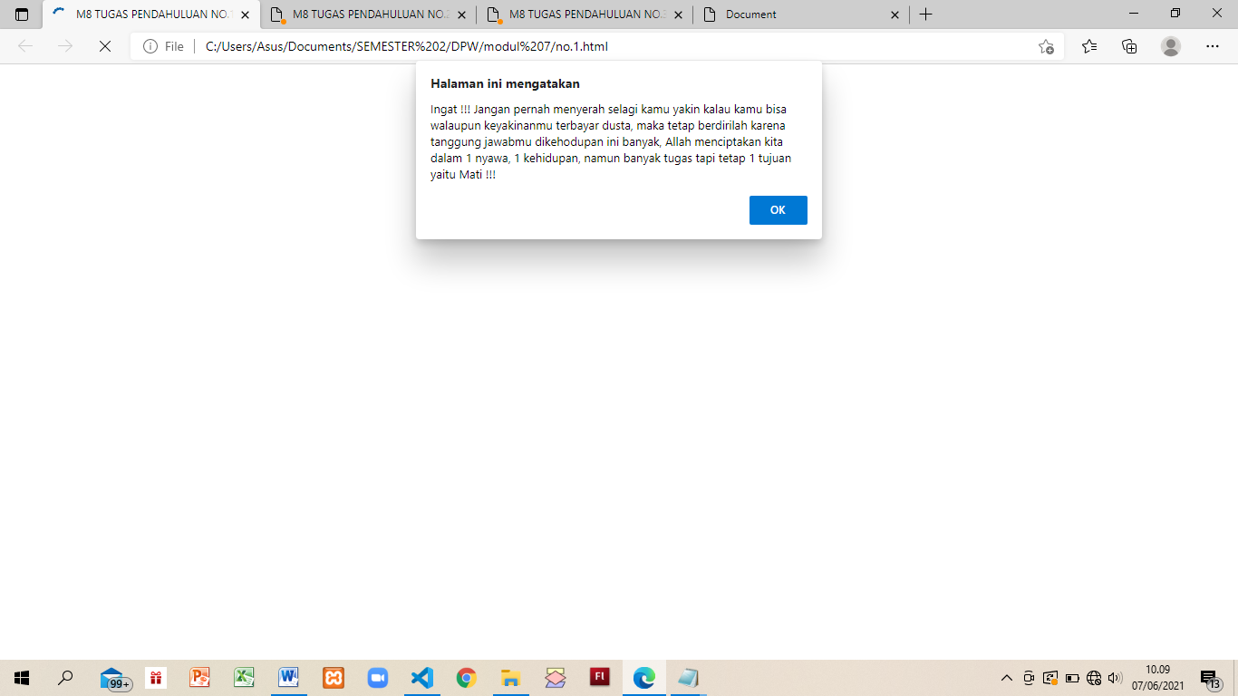

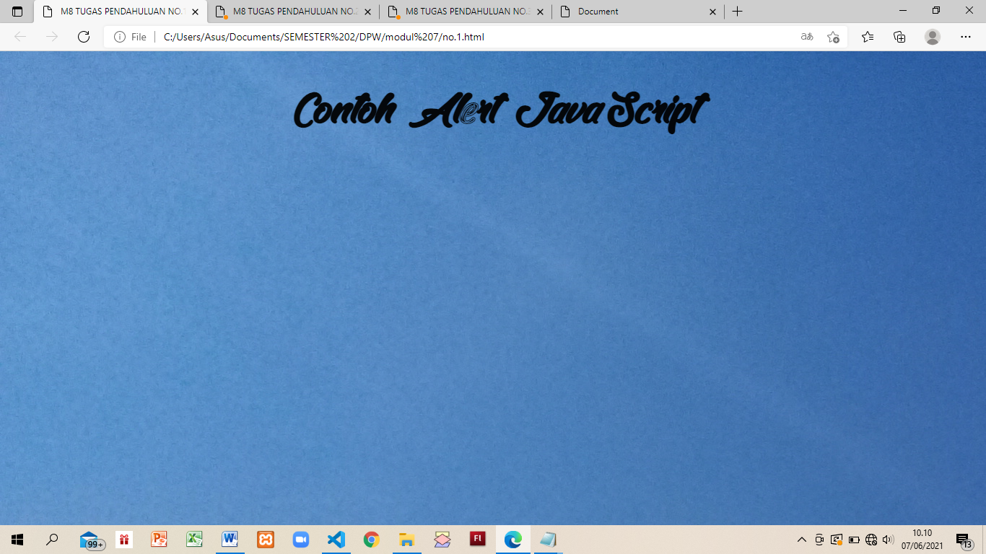

1. Confirm adalah sebuat kotak pesan konfirmasi yang digunakan agar pengguna dapat membuat pilihan. sebuah kotak pesan konfirmasi akan muncul dengan 2 tombol yaitu, tombol “oke” dan “batal”.

<!DOCTYPE *html*>//#suatu deklarasi yang digunakan untuk mengidentifikasikan jenis dokumen html yang digunakan sehingga browser dapaat menetukan bagaimana memperlakukan kode tersebut.

<html *lang*="en">//##setiap pembuatan dokumen HTML diawali dan diakhiri dengan tak HTML.

<head>//#Elemen head kepala dari dokumen html.

    <meta *charset*="UTF-8">

    <meta *http-equiv*="X-UA-Compatible" *content*="IE=edge">

    <meta *name*="viewport" *content*="width=device-width, initial-scale=1.0">

    <title>M8 TUGAS PENDAHULUAN NO.2 </title>//#elemen title merupakan judul dari dokumen html yang ditampilkan pada judul jendela browser. Tag ini terletak diantara tah <head> dan tag </head>

    <style>//*#digunakan* untuk menyisipkan kode style atau css ke dalam sebuah dokumen web html.

//digunakan untuk mengatur tampilan keseluruhan di tag<body>

        body{

            background-image: url("alam.jpg");

            margin: 0;

        }

//digunakan untuk mengatur tampilan keseluruhan di tag<h1>

        h1{

            font-family: 'East-Octopus';

            font-size: 68px;

            color: rgba(0, 0, 0, 0.945);

            text-align: center;

        }

//digunakan untuk mengatur font-family agar terlihat lebih menarik

        @font-face {

            font-family: 'East-Octopus';

            src: url("East-Octopus.otf");

        }

//digunakan untuk mengatur tampillan button

*#btn-cetak*{

            width: 170px;

            margin-top: 20px;

            margin-left: 26em;

            padding: 10px 15px;

            border-radius: 8px;

            font-family: Arial, Helvetica, sans-serif;

            font-size: 16px;

            letter-spacing: 1px;

            outline: none;

            cursor: pointer;

            background-color: **#3ed2ff**;

            color: **#ffffff**;

            border: 4px solid rgb(0, 0, 0);

        }

//digunakan untuk mengatur efek pada tampillan button

*#btn-cetak:hover* {

            background-color: rgb(255, 255, 255);

            color: **#0a70b4**;

            border: 2px solid **#4848fc**;

        }

    </style>

    <script>//digunakan untuk menyisipkan script seperti javascript.

        function confirmation(){ //fungsi untuk membuat confirm

            var Answer **=** confirm("Mau Tinggalkan Hati ini ?") //digunakan untuk pesan konfirmasi yang akan ditampilkan.

**if** (Answer){ //pesan confirm akan menjalankan seleksi kondisi if jika bernilai true atau pada tampilan klik tombol oke.

                alert("Selamat Tinggal dan Sampai Jumpa !")

            }

**else**{ //pesan confirm akan menjalankan seleksi kondisi else jika bernilai true atau pada tampilan klik tombol batal.

                alert("Terimakasih Masih Bertahan, Tetap Semangat dan Jangan Pernah Hilang Harapan")

            }

        }

    </script>

</head>

<body>//#elemen ini untuk menampilkan isi dokumen dari html. Tag ini terletak dibawah tag <head> dan tag </head>.

    <h1>Contoh Confirm JavaScript</h1>//digunakan untuk membuat heading.

    <form> //digunakan untuk membuat form inputan nantinya yang berguna untuk membuat button yang akan mengarah pada fungsi script.

        <input *type*="button" ***id***="btn-cetak" *onclick*="confirmation()" *value*="Tinggalkan Hati">

    </form>

</body>

</html>

Hasil Running :

Tampilan awal

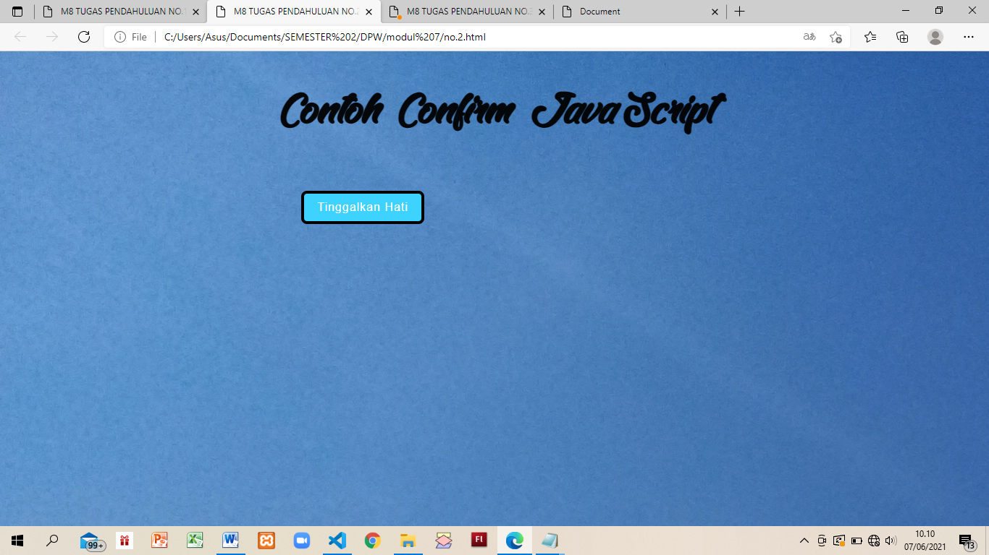

Setelah klik button “Tinggalkan Hati”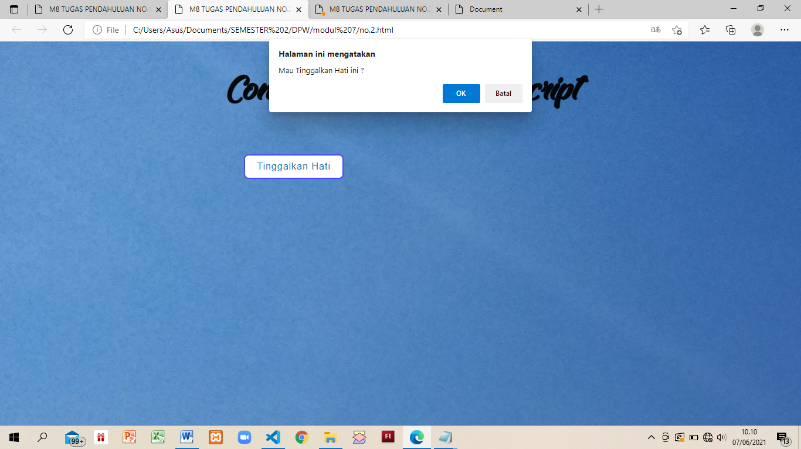

Setelah klik “Oke”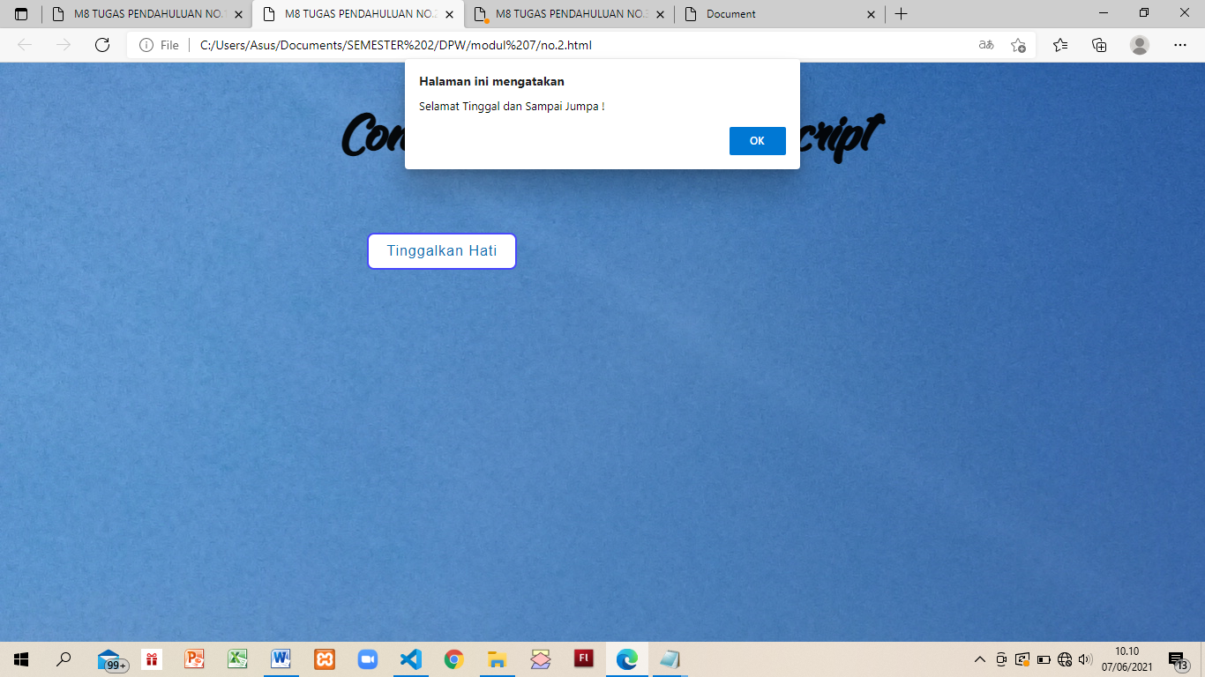

Setelah klik “Batal”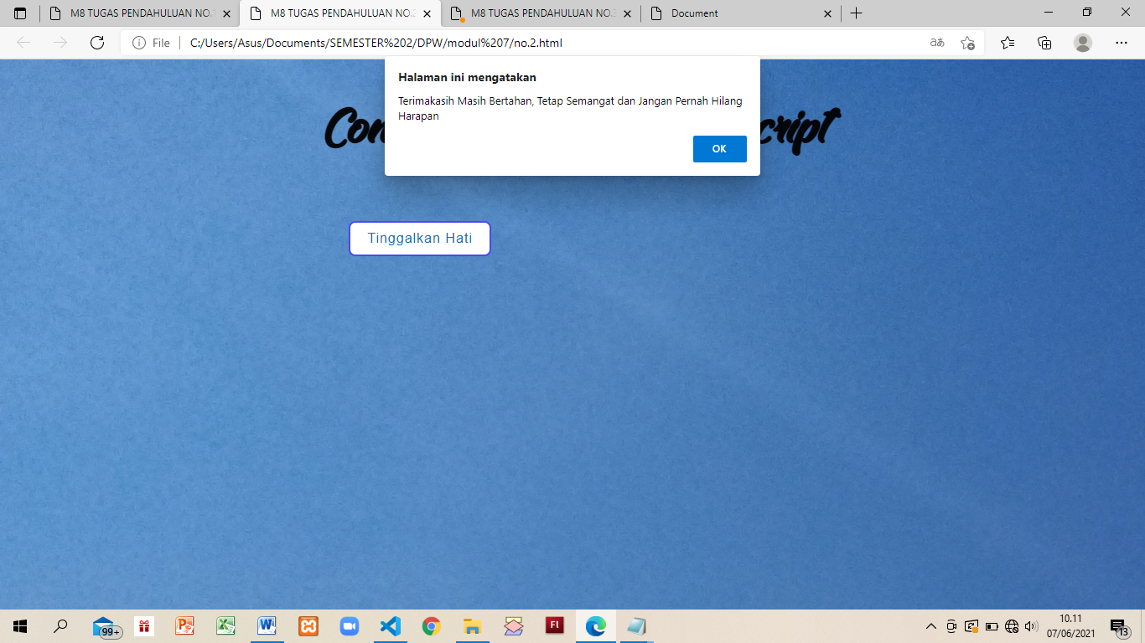

1. Prompt box adalah ssebuah kotak prompt yang digunakan untuk mendapatkan suatu info dari pengguna. Sebuat kotak prompt akan muncul dengan tombol “oke” dan “batal”. Dan jika pengguna menginputkan suatu value lalu menekan tombol “oke” maka apa yang diinputkan tadinya akan ditetapkan kedalam kotak prompt. Kalau pengguna menekan tombol “batal” maka yang akan ditetapkan “null(string kosong) karena pengguna tidak menginputkan apa apa.

<!DOCTYPE *html*>//#suatu deklarasi yang digunakan untuk mengidentifikasikan jenis dokumen html yang digunakan sehingga browser dapaat menetukan bagaimana memperlakukan kode tersebut.

<html *lang*="en">//##setiap pembuatan dokumen HTML diawali dan diakhiri dengan tak HTML.

<head>//#Elemen head kepala dari dokumen html.

    <meta *charset*="UTF-8">

    <meta *http-equiv*="X-UA-Compatible" *content*="IE=edge">

    <meta *name*="viewport" *content*="width=device-width, initial-scale=1.0">

    <title>M8 TUGAS PENDAHULUAN NO.3 </title>//#elemen title merupakan judul dari dokumen html yang ditampilkan pada judul jendela browser. Tag ini terletak diantara tah <head> dan tag </head>

    <style>//*#digunakan* untuk menyisipkan kode style atau css ke dalam sebuah dokumen web html.

//digunakan untuk mengatur tampilan keseluruhan di tag<body>

        body{

            background-image: url("alam.jpg");

            margin: 0;

        }

//digunakan untuk mengatur tampilan keseluruhan di tag<h1>

        h1{

            font-family: 'East-Octopus';

            font-size: 68px;

            color: rgba(0, 0, 0, 0.945);

            text-align: center;

        }

//digunakan untuk mengatur font-family agar terlihat lebih menarik

        @font-face {

            font-family: 'East-Octopus';

            src: url("East-Octopus.otf");

        }

//digunakan untuk mengatur tampillan button

*#btn-cetak*{

            width: 170px;

            margin-top: 20px;

            margin-left: 26em;

            padding: 10px 15px;

            border-radius: 8px;

            font-family: Arial, Helvetica, sans-serif;

            font-size: 16px;

            letter-spacing: 1px;

            outline: none;

            cursor: pointer;

            background-color: **#3ed2ff**;

            color: **#ffffff**;

            border: 4px solid rgb(0, 0, 0);

        }

//digunakan untuk mengatur efek pada tampillan button

*#btn-cetak:hover* {

            background-color: rgb(255, 255, 255);

            color: **#0a70b4**;

            border: 2px solid **#4848fc**;

        }

    </style>

    <script>//digunakan untuk menyisipkan script seperti javascript.

        function prompter(){ //membuat fungsi prompter

            var reply **=** prompt("Hey, Siapa Nama Kamu ?", "") //digunakan untuk menampilkan pesan dialog prompter untuk mengisi sesuai dengan yang ditampilkan.

            alert(reply **+** ",Senang Berkenalan denganmu" **+** "!") //setelah diisi dan nantinya menekan “oke” maka script ini yang akan dijalankan.

        }

      </script>

</head>

<body>//#elemen ini untuk menampilkan isi dokumen dari html. Tag ini terletak dibawah tag <head> dan tag </head>.

    <h1>Contoh Prompter JavaScript</h1> //digunakan untuk membuat heading.

    <input *type*="button" ***id***="btn-cetak" *onclick*="prompter()" *value*="Siapa Namamu ?"> //digunakan untuk inputkan nama.

</body>

</html>

Hasil running :

Tampilan awal

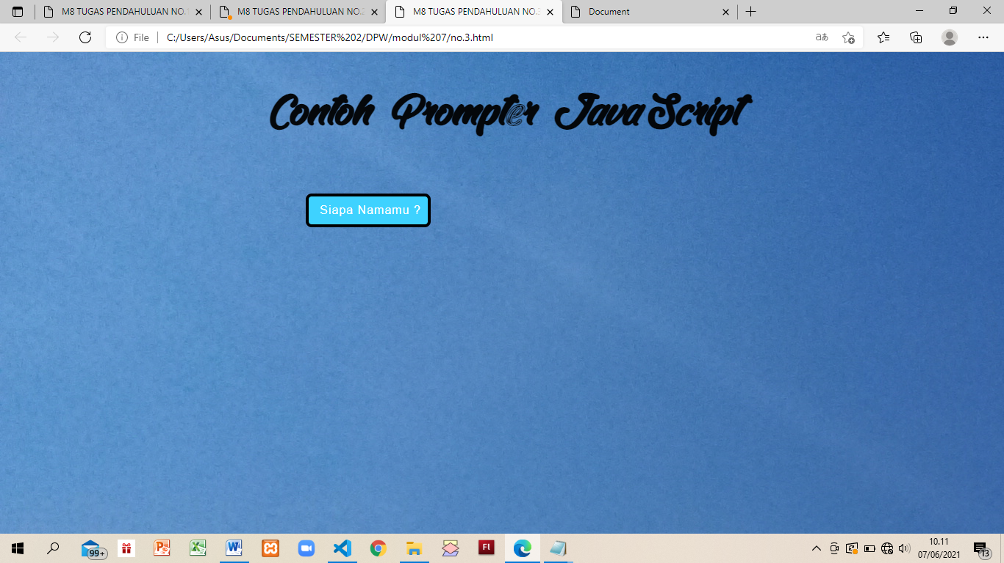

Setelah klik button “Siapa Namamu ?”

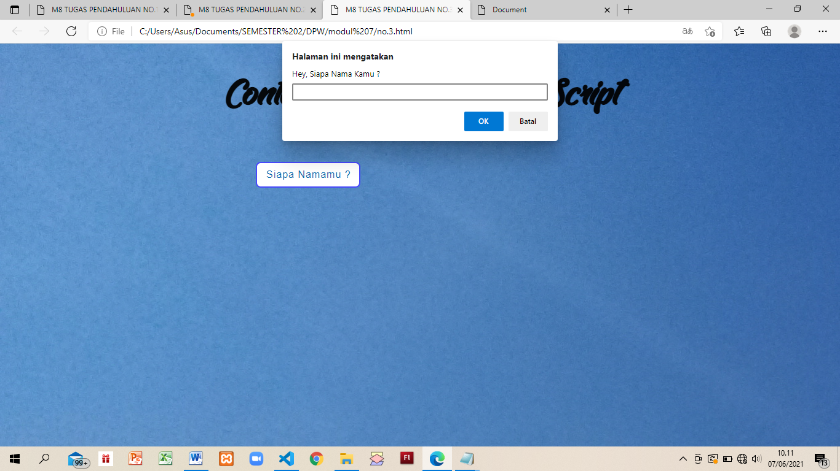

Setelah diisi, lalu tekan oke

